**Báo Cáo Thực Hành**

**Backend Buổi 1**

Họ và tên: Phan Phát Tài

MSSV: B2014946

Bước 0:

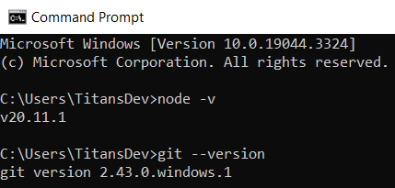

Bước 1:

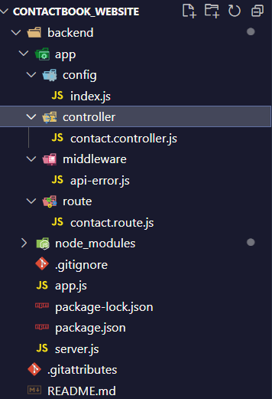

Bước 2:

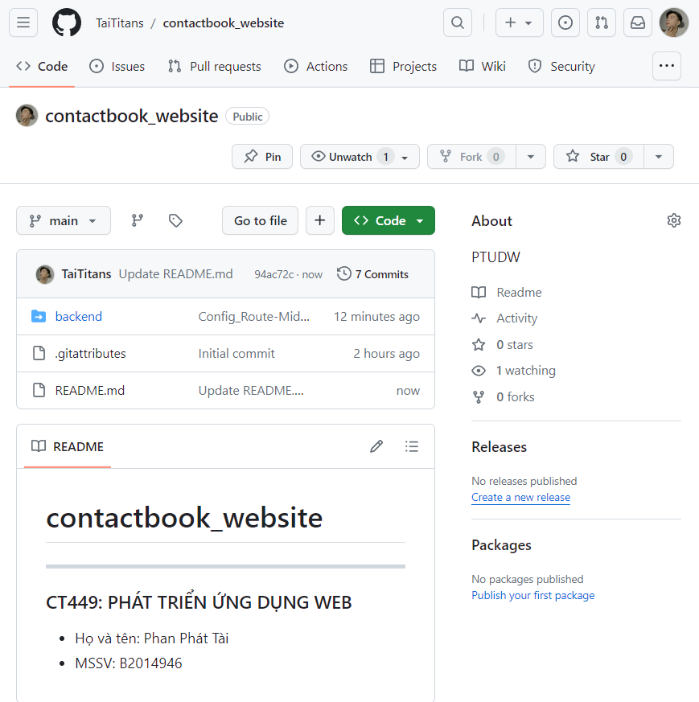

Bước 3:

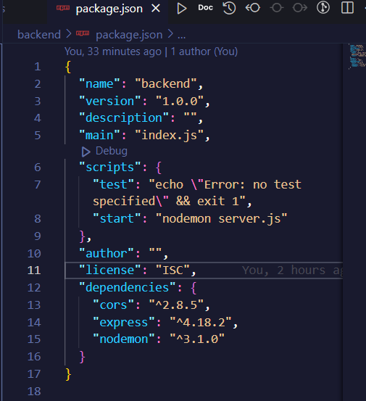

Bước 4: Test API:

<http://localhost:3000>:

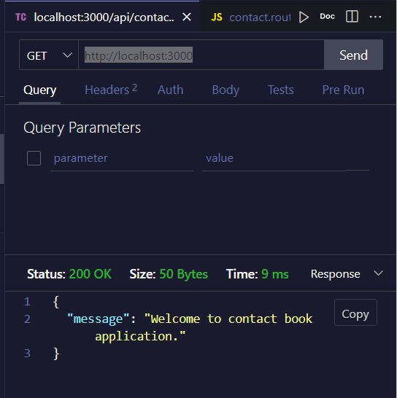

<http://localhost:3000/api/contacts/favorite>:

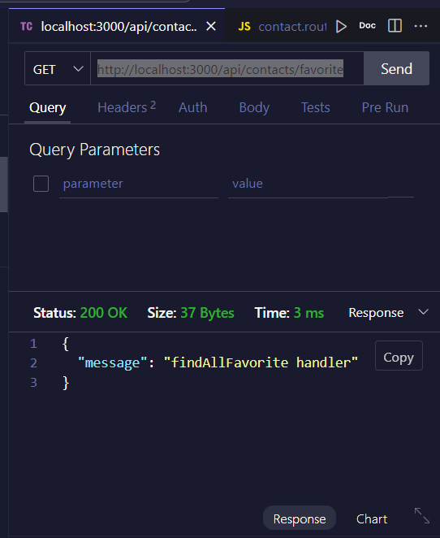

Xử lí lỗi not found 404:

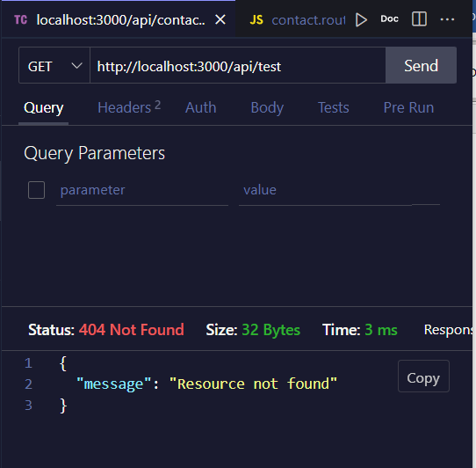

Link github: https://github.com/TaiTitans/contactbook_website